Príloha č. 1 Opis predmetu zákazky

Predmetom zákazky: ,,Nábytok na mieru a kusový nábytok“
- časť č.1 je dodanie a montáž nábytku na mieru vrátane zamerania priestorov miesta dodávky, výroby, odskúšania funkčnosti a prevádzkyschopnosti dodaného tovaru, odovzdania návodov na údržbu v slovenskom/českom jazyku, vrátane zabezpečenia záručného servisu a dopravy na miesto určenia a ďalších nákladov, ktoré sa môžu vyskytnúť v súvislosti s plnením predmetu zákazky pre potreby robotického pracoviska v pav, 6/1 UNM (ďalej a len ,,predmet zákazky“ alebo „tovar“). Požaduje sa dodať nový, nepoužívaný a nerepasovaný tovar.
Nábytok na mieru (časť č. 1) tvorí zostava 1 pre izbu na pozákrokové sledovanie, zostava 2 pre predoperačnú miestnosť, zostava 3 pre anestézu inštrumentárky a zostava 4 pre čistý sterilný sklad.
- časť č.2 je dodanie a montáž kusového nábytku, odskúšanie funkčnosti dodaného tovaru, návodov na údržbu v slovenskom/českom jazyku, vrátane zabezpečenia záručného servisu a dopravy na miesto určenia a ďalších nákladov, ktoré sa môžu vyskytnúť v súvislosti s plnením predmetu zákazky pre potreby robotického pracoviska v pav, 6/1 UNM (ďalej a len ,,predmet zákazky“ alebo „tovar“). Požaduje sa dodať nový, nepoužívaný a nerepasovaný tovar.
Kusový nábytok (časť č. 2) tvoria regály kovové skladové lakované vypaľovanou práškovou farbou, šatníkové uzamykateľné skrinky kovové s lavicou, stoličky plastové, skrinky dvojdverové policové uzamykateľné, písacie stoly s kovovou podnožou, stoličky kancelárske, skrinky spodné s dvierkami a presklenou nadstavbou, skrinky šatníkové, stoly jedálenské, stoličky jedálenské, pohovka, kovový odkladací stolík, plastové lavice, vešiaky na osobné veci a skrinka niková policová na čisté prádlo.

Nábytok na mieru a kusový nábytok bude používaný denne a je určený pre zdravotnícke zariadenie, teda do prevádzky náročnej na čistotu prostredia a bude ho nutné pravidelne čistiť a dezinfikovať chemickými prípravkami.
Pri položkách kde je odkaz na konkrétnu značku resp. výrobca je možné použiť ekvivalent, ktorý musí spĺňať minimálne požadované parametre určené obchodným názvom výrobku a mať rovnaké alebo lepšie vlastnosti. Podrobné technické parametre predmetu zákazky sú uvedené pod tabuľkou.

Predmet zákazky je rozdelený do 2 samostatných ucelených častí. Uchádzač môže predložiť jednu ponuku na jednu ucelenú časť alebo jednu ponuku na celý predmet zákazky (časti č. 1 a č. 2). Verejný obstarávateľ si vyhradzuje právo vybrať uchádzača pre každú ucelenú časť zvlášť.

Uchádzač v rámci ucelenej časti, na ktorú predkladá ponuku, musí splniť požadovanú špecifikáciu zadefinovanú v rámci jednotlivej ucelenej časti.

Predmet zákazky musí spĺňať nasledujúce minimálne technické parametre:

Časť č. 1: Nábytok na mieru
- požaduje sa dodať nový, nepoužívaný a nerepasovaný tovar

P.č. | Názov | Rozmery(mm) | Počet/ks
Z1 | Izba na pozákrokové sledovanie
 | Spodná skrinka so vsadeným nezer. umývadlom (viď poznámka) | 600/600/850 | 1
 | Spodná skrinka 2-dverová, policová | 800/600/850 | 1
 | Spodná skrinka so zabudovanou chladničkou | 680/600/850 | 1
 | Vrchná pracovná doska | 2080 | 1
 | Horná skrinka dvojdvierková | 600/300/600 | 1
 | Horná skrinka dvojdvierková | 800/300/600 | 1
Z2 | Predoperačná miestnosť
 | Horná skrinka dvojdvierková | 680/300/600 | 1
 | Spodná skrinka so vsadeným nerez. umývadlom (viď poznámka) | 600/600/850 | 1
 | Spodná skrinka 2-dverová, policová | 600/600/850 | 1
 | Spodná skrinka 1-dverová, policová | 340/600/850 | 1
 | Vrchná pracovná doska | 1540 | 1
 | Horná skrinka dvojdvierková | 600/300/600 | 2
 | Horná skrinka jednodvierková | 340/300/600 | 1
Z3 | Anestéza inštrumentárky
 | Spodná skrinka 2-dverová, policová | 800/600/850 | 1
 | Spodná skrinka 2-dverová, policová | 600/600/850 | 1
 | Vrchná pracovná doska | 1400 | 1
 | Horná skrinka dvojdvierková | 800/300/600 | 1
 | Horná skrinka dvojdvierková | 600/300/600 | 1
Z4 | Čistý sterilný sklad
 | Spodná skrinka 2-dverová, policová | 600/600/850 | 3
 | Vrchná pracovná doska | 1800 | 1
 | Horná skrinka dvojdvierková | 600/300/600 | 3

Pozn.: Pri položkách „Spodná skrinka so vsadeným nerez. umývadlom“ u zostáv Z1, Z2 zabezpečí vsadenie umývadla dodávateľ (zhotoviteľ) predmetu zákazky, pričom samotné umývadlo dodá verejný obstarávateľ (objednávateľ).
Podrobná sprievodná dokumentácia a technická špecifikácia predmetu zákazky je uvedená v projektovej dokumentácii interiéru.

Časť č. 2: Kusový nábytok
- požaduje sa dodať nový, nepoužívaný a nerepasovaný tovar
- pri zariadení je možné použiť projektantom navrhované zariadenie, alebo použiť alternatívnu náhradu za navrhované zariadenie pri dodržaní technických parametrov

P.č. | Názov | Rozmery(mm) | Počet/ks
A1 | Stolička plastová RIO s operadlom umývateľná (alebo ekvivalentná) |  | 1
A2 | Stolička kancelárska SWEDEN II otočná pojazdná ekokoža (alebo ekvivalentná) |  | 4
A3 | Stolička jedálenská VERME tapacírovaná umelá koža kovová podnož chróm (alebo ekvivalentná) |  | 4
A4 | Pohovka trojkreslo CUBE ekokoža kovová podnož (sedák min. 420 mm) (alebo ekvivalentná) | 1720/730/710 | 1
A5 | Lavica plastová VERONA 3-miestna na sedenie (alebo ekvivalentná) | 1600/650/850 | 2
B1 | Písací stôl s kovovou podnožou pod tlačiareň | 1400/700/750 | 1
B1+ | Písací stôl s kovovou podnožou s kanc. kontajnerom uzamykateľným | 1400/700/750 | 3
B2 | Stôl jedálenský kovová podnož | 1200/800/750 | 1
B3 | Kovový odkladací stolík CANETT LITE umývateľný (alebo ekvivalentný) | 500/500/500 | 1
R1 | Regál kovový skladový lakovaný vypaľovanou práškovou farbou RAL 9003, nosnosť min. 120 kg | 1000/500/1800 | 11
R2 | Regál kovový skladový lakovaný vypaľovanou práškovou farbou RAL 9003, nosnosť min. 120 kg | 750/500/1800 | 22
R3 | Regál kovový skladový lakovaný vypaľovanou práškovou farbou RAL 9003, nosnosť min. 120 kg | 500/500/1800 | 2
R4 | Regál nastaviteľný kovový lakovaný vypaľovanou práškovou farbou RAL 9003, nosnosť min. 120 kg | 800/400/1800 | 2
R5 | Regál nastaviteľný kovový lakovaný vypaľovanou práškovou farbou RAL 9003, nosnosť min. 120 kg | 600/350/1800 | 1
S1 | Šatníková uzamykateľná skrinka kovová s lavicou pre 2 osoby | 600/500/1800 | 3
S2 | Skrinka spodná s dvierkami uzamykateľná a presklenou nadstavbou | 800/420/1870 | 5
S3 | Skrinka šatníková | 800/420/1870 | 1
S4 | Skrinka dvojdverová policová uzamykateľná | 800/400/1800 | 3
S4N | Skrinka niková policová na čisté prádlo | 800/400/2100 | 1
VE | Vešiak na osobné veci stojanový chróm | 450/450/1700 | 2

Podrobná sprievodná dokumentácia a technická špecifikácia pre položky S1, S2, S3, S4 a S4N je uvedená v projektovej dokumentácii interiéru.

Podrobné technické parametre predmetu zákazky:

P. č. A1 – Stolička plastová RIO s operadlom umývateľná (dizajn podľa ilustračného obrázku alebo ekvivalentná) – 1 ks
  - Výška sedáku: 455 mm (+- 5%)
  - Hĺbka sedáku: 420 mm (+- 5%)
  - Šírka sedáku:410 mm (+- 5%)
  - Šírka:490 mm (+- 5%)
  - Celková výška: 800 mm (+- 5%)
  - Nosnosť: min. 130 kg
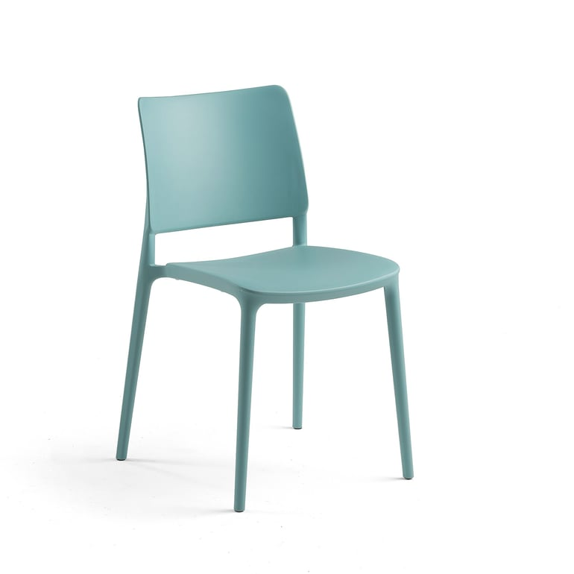

P. č. A2 – Stolička kancelárska SWEDEN II otočná pojazdná ekokoža (dizajn podľa ilustračného obrázku alebo ekvivalentná) – 4 ks
  - Šírka 50 cm (+- 5%)
  - Výška 80-90 cm (+-5 %)
  - Hĺbka 55 cm (+-5 %)
  - Farba: Materiál: kov -; chróm / syntetická koža / plast
  - Nosnosť: min. 130 kg
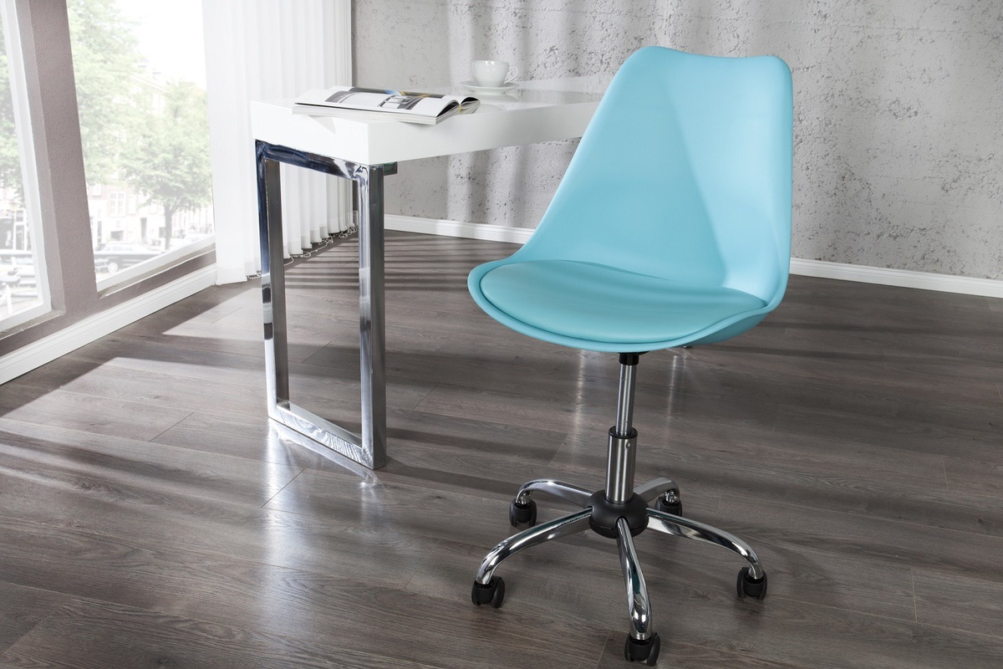

P. č. A3 Stolička jedálenská VERME tapacírovaná umelá koža kovová podnož chróm (dizajn podľa ilustračného obrázku alebo ekvivalentná) – 4 ks
  - Materiál: ekokoža, kov – chróm
  - Nosnosť: min. 120 kg
  - Šírka: 40,00 cm (+-5%)
  - Hĺbka: 38,00 cm (+-5%)
  - Výška: 96,00 cm (+-5%)
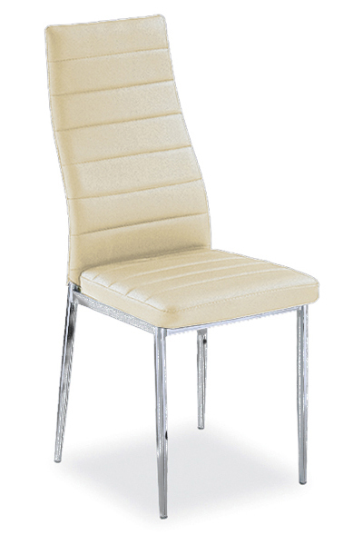
P. č. A4 Pohovka trojkreslo CUBE ekokoža kovová podnož (sedák min. 420 mm) (dizajn podľa ilustračného obrázku alebo ekvivalentná) – 1 ks
  - Materiál poťahu: eko-koža
  - Rozmery (v x š x h) mm: 710 x 1720 x 730 (+-5 %)
  - Počet miest: 3
  - A - celková výška (cm)71 (+-5 %)
  - B - Výška sedadla (cm)42 (+-5 %)
  - C - Hĺbka sedadla (cm)53 (+-5 %)
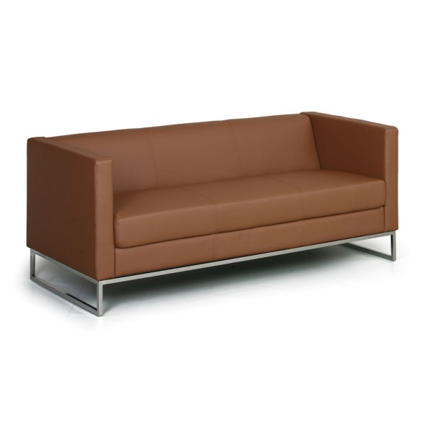

P. č. A5 Lavica plastová VERONA 3-miestna na sedenie dizajn podľa ilustračného obrázku alebo ekvivalentná) – 2 ks
  - Počet miest: 3
  - Materiál sedadla a operadla: plast
  - Farba podnože: sivá
  - Celkové rozmery š x h x v (mm): 1600 x 650 x 850 (+-5 %)
  - Výška od zeme (mm): 460(+-5 %)
  - Nosnosť: min. 100 kg na osobu
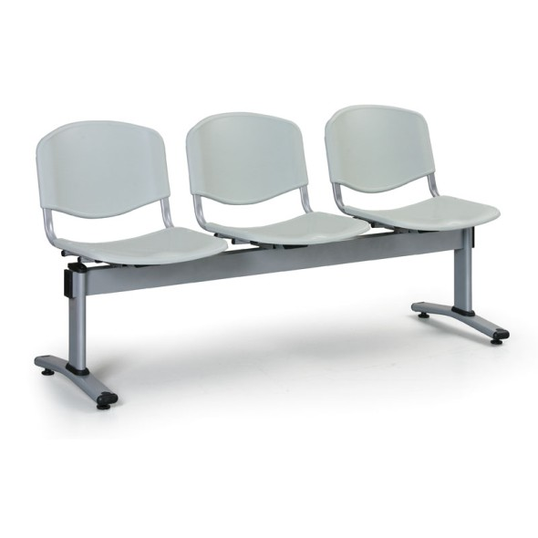

P. č. B1 Písací stôl s kovovou podnožou pod tlačiareň – 1 ks
  - Stolová doska laminovaná DTD hr. hr. 25 mm
  - Odtieň: svetlý lakeland akácia
  - ABS hrana: 2 mm
  - V stolovej doske 2 horizontálne prechodky
  - Podnož oceľová sivá
  - Systém GGA idra tvaru T s rektifikáciou

P. č. B1+ Písací stôl s kovovou podnožou s kanc. kontajnerom uzamykateľným – 3 ks
  - Stolová doska laminovaná DTD hr. hr. 25 mm
  - Odtieň: svetlý lakeland akácia
  - ABS hrana: 2 mm
  - V stolovej doske 2 horizontálne prechodky
  - Podnož: oceľová sivá
  - Systém GGA idra tvaru T s rektifikáciou

P. č. B2 Stôl jedálenský kovová podnož – 1 ks
  - Stolová doska laminovaná DTD hr. hr. 25 mm
  - Odtieň: svetlý lakeland akácia
  - ABS hrana: 2 mm
  - Podnož: oceľová sivá
P. č. B3 Kovový odkladací stolík CANETT LITE umývateľný (dizajn podľa ilustračného obrázku alebo ekvivalentný) – 1 ks
  - Dĺžka 50 cm (+-5 %)
  - Šírka 50 cm (+-5 %)
  - Výška 50 cm (+-5 %)
  - Nosnosť min. 10 kg
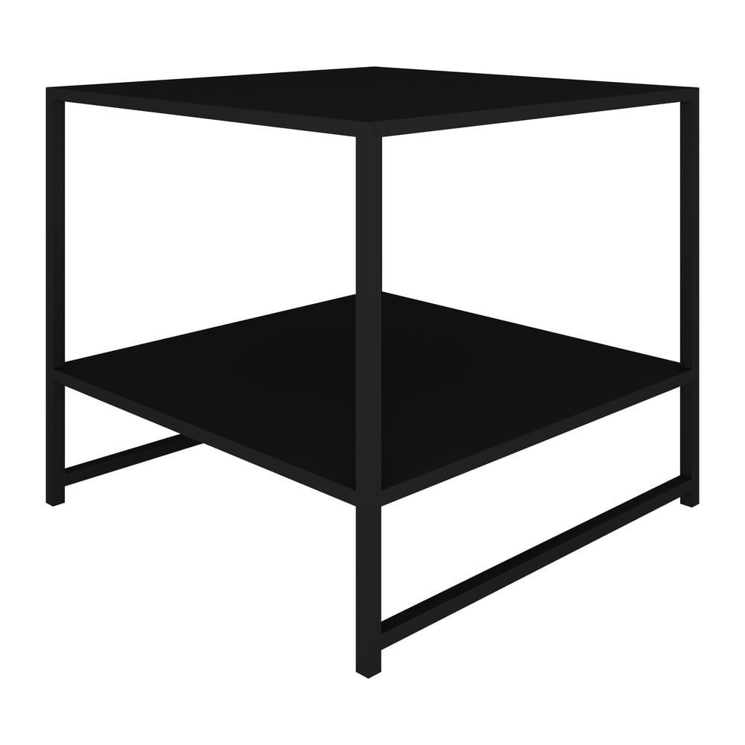

P. č. VE Vešiak na osobné veci stojanový chróm CANDELA (dizajn podľa ilustračného obrázku alebo ekvivalentný) – 2 ks

  - Farba: chróm
  - Materiál: kov
  - Materiál podstavy: kov
  - Nosnosť: min. 10 kg
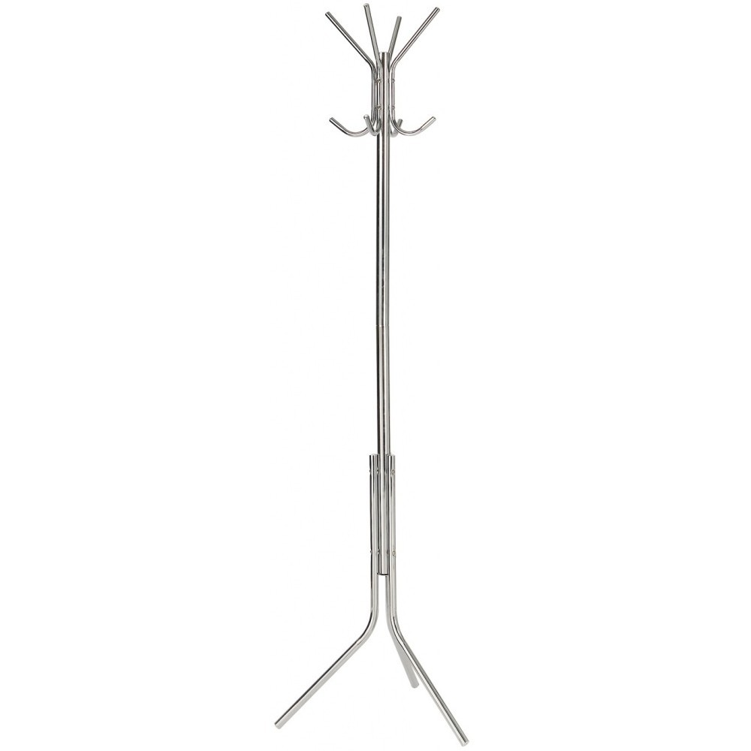

Podrobné technické parametre ponúkaného predmetu zákazky (časť č. 1 a časť č. 2) žiadame uviesť v Prílohe č. 1 zmluvy – špecifikácia parametrov predmetu zmluvy vrátane kalkulácie zmluvnej ceny.
Poznámka:
Verejný obstarávateľ požaduje v stĺpci „Vlastný návrh na plnenie predmetu zákazky“ (pre časť č.1 a časť č.2) uviesť skutočné parametre ponúkaného tovaru. Pre jednoznačné preukázanie splnenia všetkých technických parametrov jednotlivých položiek predmetu zákazky je možné použiť Prílohu č.1 súťažných podkladov – Opis predmetu zákazky – Podrobné technické parametre predmetu zákazky – doplnené o konkrétne parametre a názvy ponúkaného predmetu zákazky.

Verejný obstarávateľ si vyhradzuje právo odchýlky jednotlivých rozmerov v rozsahu +-5% bez vplyvu na jednotkovú cenu predmetnej položky rozpočtu. (platí pre nábytok na mieru)
Hodnotenie splnenia špecifikácie:
Ponuka uchádzača musí spĺňať všetky minimálne požiadavky zadefinované verejným obstarávateľom v Prílohe č. 1 Opis predmetu zákazky (časť č. 1 a časť č. 2).
V prípade, že ponuka nebude spĺňať akúkoľvek z minimálnych požiadaviek stanovených v tomto opise, ponuka nebude zaradená do ďalšieho vyhodnotenia a uchádzač bude vylúčený z vyhodnotenia ponúk tejto zákazky.

